Reporte Fitopatológico
Título centrado, Times New Roman, tamaño letra 18, Interlineado 1.15, 15-25 palabras
Nombre1 Apellido-Apellido1, Nombre2 Apellido-Apellido1, Nombre3 Apellido-Apellido2*. Nombre de la Institución, Dependencia, dirección, Municipio, Código Postal, Estado y País. ¹Instituto de Horticultura, Departamento de Fitotecnia, ²Micología Agrícola, Departamento de Parasitología Agrícola, Universidad Autónoma Chapingo, Carretera México-Texcoco, Km. 38.5, Texcoco, C. P. 56230, Estado de México, México.
NOTA: Se respetará la forma en que los autores y coautores registren sus nombres y apellidos, incluyendo el uso del guion
No modificar sección lateral

*Autor de Correspondencia:
Nombre Apellido-Apellido nombre@correo.mx

Sección:
Edición periódica / Número especial

Recibido:
00 XX, 202X
Aceptado:
00 XX, 202X
Publicado:
00 XX, 202X

Cita:
Apellido-Apellido N, Apellido-Apellido N, Apellido-Apellido N, Apellido-Apellido N y Apellido-Apellido N. 202X. Título de la contribución. Revista Mexicana de Fitopatología XX(X): XX. https://doi.org/10.18781/R.MEX.FIT.0000-0

RESUMEN Tamaño 11, interlineado 1.15, 200-300 palabras. Presentar de forma sintética cada una de las secciones del documento. Asegurar la inclusión de datos estadísticos, variables, etc. Debe ser autoexplicativo, evitar el uso de términos genéricos. No repetir el título en el texto del resumen; usar la nomenclatura científica y evitar las abreviaturas.
Antecedentes/Objetivo. Definir la importancia del estudio de forma clara y concisa. Concluir con el objetivo usando un verbo infinitivo (20-25 %). En noviembre de 2020, en dos plantaciones de frijol (Phaseolus vulgaris), en el norte de Sinaloa, se observaron síntomas de pudrición de raíz y secadera de planta, con incidencia hasta de 35 % por plantación. El presente estudio se estableció con el objetivo de identificar, a través de la secuenciación del ITS y RPB2, a los patógenos asociados a la pudrición de raíz en frijol.
Desarrollo experimental. Describir los métodos más representativos (aislamientos, identificación, secuenciación, variables de estudio, etc.) (20-30 %). Se seleccionaron plantas con síntomas en cultivos de frijol en Ahome, Sinaloa, México. Se tomaron muestras de los avances de lesión de raíces y se aislaron hongos con características morfológicas típicas de Rhizoctonia spp. Los postulados de Koch se realizaron en macetas, el inóculo se colocó en la base del tallo de plántulas de 15 días de edad. Una vez demostrada la patogenicidad se identificaron molecularmente los aislados FAVF397 y FAVF 398.
Resultados. Presentar los datos más representativos de acuerdo con la metodología, significancia estadística, etc. (30-35 %). Los hongos aislados presentaron micelio septado, hialino a marrón, multinuclear, con ramificaciones en ángulo recto y constricción de la célula basal, no produjeron esporas, y formaron esclerocios. Los aislados FAVF397 y FAVF398 se identificaron molecularmente como Rhizoctonia solani AG-7 y son causantes de la pudrición de raíz del frijol común.
Conclusión. Presentar las conclusiones más relevantes de acuerdo con el/los objetivo(s) (10-15 %). El grupo anastomosico AG7 se reporta por primera vez en frijol en Sinaloa. Estos hallazgos representan un aporte científico en beneficio de productores de este cultivo al permitir el diseño de estrategias de manejo pertinentes y efectivos.
FUENTE: https://doi.org/10.18781/R.ME X.FIT.2409-1
Palabras clave: Agregar hasta cinco palabras simples y capitalizadas. Evitar palabras compuestas y no repetir palabras incluidas del título. Sin punto final de oración

GUÍA DE LA PLANTILLA
La plantilla detalla las secciones y consideraciones generales que deben utilizarse en el documento en modalidad Reporte Fitopatológico.
Mantener los márgenes de esta Plantilla, sangría de 1.0 cm en la primera línea de párrafo, letra Times New Roman, interlineado 1.15 (incluyendo entre párrafos), excepto cuando se incluya un subtítulo a inicio del párrafo; en este caso se deja un espacio. Mantener el tamaño y formato de letra empleados en esta Plantilla. No exceder de 3 000 palabras, incluyendo un Cuadro o Figura.
IMPORTANTE: Eliminar los textos en azul, ejemplos, ligas o indicaciones cuando ya no sean requeridos. Se recomienda revisar recientes publicaciones en la página de la RMF (www.rmf.smf.org.mx).
Introducción (Subtítulos primer nivel: Tamaño 13, alineado a la izquierda y negritas)
Esta sección debe describir brevemente el estudio y destacar por qué es importante la investigación. Exponer cuidadosamente el estado del arte y citar publicaciones relevantes y recientes. Procurar que la Introducción sea fluida y comprensible. Por último, mencione la hipótesis y/u objetivo(s) de la investigación. Considere que existen diferentes formas de citar en texto, elija la forma correcta, estructure el formato de las referencias de acuerdo con el tipo de fuente (clic aquí).
Desarrollo experimental
El Reporte Fitopatológico presenta información sobre brotes epidemiológicos, cambios significativos de distribución regional de patógenos, nuevos hospedantes y/o detecciones de fitopatógenos a nivel especie o intraespecie, resistencia de fitopatógenos a productos químicos / biológicos, así como liberación de variedades resistentes. La información debe desarrollarse con fluidez y sin secciones. Para mantener la secuencia y orden, apoyarse con subtítulos embebidos en párrafos donde haga referencia a la metodología utilizada, resultados y discusión (Ver ejemplos). Considerar las unidades de medida especificadas (clic aquí). Subtítulos segundo nivel a la izquierda (sin sangría), negrita, con punto y seguido.
Figuras
Deben citarse en el texto principal como Figura 1, Figura 2, etc. Las figuras o esquemas deben insertarse después de ser citadas en el texto. Considerar imágenes de alta calidad al menos 300 ppp o proporcionales al tamaño de la página. Las composiciones de figuras deben enviarse editables (desagrupadas). Para comparar síntomas, aislamientos o tratamientos, se pide consolidar las imágenes individuales en una sola composición múltiple:
• Identificación de Paneles: Rotule cada cuadrante de la composición con letras mayúsculas en negrita (A, B, C, D) en la esquina superior derecha. Use tipografía Arial o Helvetica de 12 pt.
• Disposición Visual: Los bordes de fondo entre los paneles deben ser mínimos (2^{1/4} pt), de color blanco y perfectamente alineados. Evite los espacios vacíos innecesarios.
• Elementos de Escala: Es obligatorio incluir barras de escala microscópica o macroscópica directamente impresas sobre cada imagen relevante. Indique la longitud de la barra en la leyenda de la figura (ej. "Barra = 10 μm"), evitando el uso de aumentos numéricos relativos (como "100x") que se alteran al cambiar el tamaño de imagen.
• Anotaciones de Enfoque: Utilice flechas de alto contraste (negras con contorno blanco, o viceversa) para señalar estructuras del patógeno o síntomas específicos, cuidando de no saturar la imagen. Para más información puede ver Guía de Autoras y Autores.
Ejemplo de Figura:
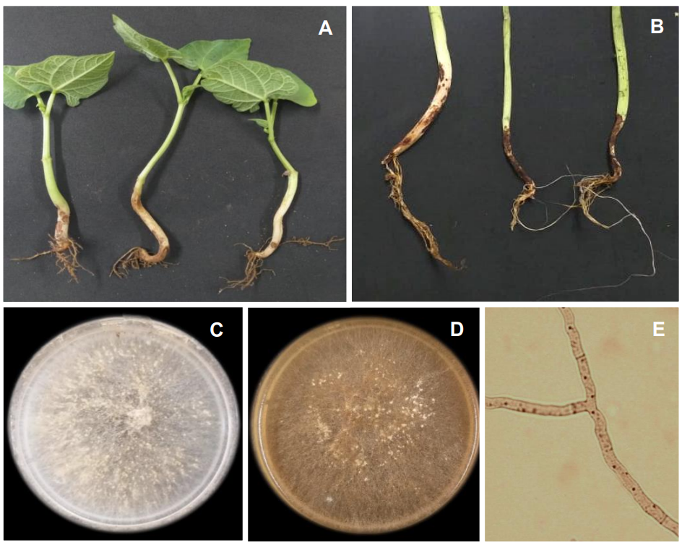
FUENTE: https://doi.org/10.18781/R.MEX.FIT.2409-1
Figura 1. La descripción debe ser autoexplicativa. El lector debe comprender el propósito de la figura sin necesidad de recurrir al texto general del documento. Especifique el hospedante, el patógeno (género y especie en cursiva), las variables graficadas, el significado de cada letra de los paneles múltiples (ej. "A: Síntomas foliares en campo. B) Aislamiento monospórico de X aislado en PDA.") y la descripción de las flechas o barras de escala presentes. Tipografía Times New Roman, tamaño 9, interlineado 1.15.
Cuadros
Los Cuadros deben citarse en el texto principal como Cuadro 1, Cuadro 2, etc., deben trabajarse en Word, no desde Excel. Deben contener tres líneas principales; dos que separen los títulos y una de cierre. Escribir las leyendas con minúsculas. Las notas al pie de los cuadros deben identificarse con letras minúsculas (del final del alfabeto) y en superíndice (en secuencia: ^{x}, ^{y}, ^{z}). Para indicar niveles de significancia estadística utilice asteriscos (*= p≤0.05, **= p≤0.01). En cifras usar solo un decimal, separado por un punto, por ejemplo, 3.2 %, 5.7 cm, etc.

Ejemplo de Cuadro:
Cuadro 1. El titulo debe proporcionar información clara y precisa, sin recurrir al texto para comprender la información del Cuadro. Texto Time New Roman, tamaño 9. Justificado y al inicio del cuadro.
Región | ELISA  (positivo/ n evaluados) |  | MET  (positivo/ n evaluados) |  | RT-PCR  (positivo/ n evaluados)
Región | S | A | S | A | S ^{z} | A
Norte | 0/35 | 0/4 | 4/4 | -- | 60/61 | 0/28
Atlántica, Guápiles | 0/18 | 0/3 | 2/2 | -- | 48/50 | 1/18
Atlántica, Guácimo | 0/17 | 0/3 | 2/2 | -- | 42/47 | 0/21
Valle Central | -- | -- | -- | 0/1 | -- | 0/2
Total | 0/70 | 0/10 | 8/8 | 0/1 | 150/158 | 1/69

S o A= Muestras de plantas sintomáticas (S) o asintomáticas (A); ELISA: evaluaciones realizadas para: Potyvirus papayanuli, Potexvirus papayae, Orthotospovirus tomatomaculae, Cucumovirus CMV y grupo de Potyvirus; MET: presencia de partículas en forma de bala en el núcleo celular; RT-PCR: amplicón de 900 pb obtenido; ^{z}: muestras evaluadas incluyó las 32 (8 y 24) de plantas sintomáticas recolectadas para las pruebas de validación usando los iniciadores Rhab-R /Rhab-F; --: No evaluado.

FUENTE: https://doi.org/10.18781/R.MEX.FIT.2602-3

Conclusiones
Deben responder directamente el/los objetivo(s) planteados en la parte introductoria, sintetizando la contribución principal y avance científico que aportó su investigación. Presentar valores representativos de los resultados como promedios, rangos, proporciones, porcentajes, etc. Incluir significancia estadística asociada a factores y/o tratamientos en caso de diseños experimentales
Limitaciones. Indicar de forma sintética las limitaciones metodológicas que podrían mejorarse en investigaciones análogas, por ejemplo, tamaño de muestra, postulados de Koch, número de repeticiones, entre otros. Asimismo, indicar aspectos débilmente estudiados, investigados o con conclusiones parciales o no concluyentes.
Conflicto de interés. Si no existen conflictos de intereses los autores deben declararlo explícitamente utilizando el siguiente texto: "Los autores declaran no tener ningún conflicto de interés con respecto a la investigación, autoría y/o publicación de este artículo".
Financiamiento. Mencionar la o las diferentes fuentes de financiamiento (si aplica); la cuales pueden ser becas, fondos institucionales, apoyos en especie de empresas, etc.
Agradecimientos. Externar los agradecimientos que considere, podrían mencionarse productores cooperantes, grupos o asociaciones, investigadores que revisaron o aportaron al documento, entre otros.
Contribución de los autores. Indicar la función(es) de cada uno de los autores que contribuyeron al desarrollo del trabajo de investigación, de manera breve y con respecto a la concepción del estudio, diseño del experimento, análisis de datos, estadísticos, revisión, etc.

Referencias
Es responsabilidad de los autores revisar la congruencia de citas en el texto con la lista de referencias y viceversa. Citar de 05 - 10 referencias actuales. Utilizar sangría francesa de 0.5 cm, ordenar alfabéticamente, tamaño de letra 9, interlineado sencillo.
Todas las Referencias está adaptada estrictamente al estilo de la RMF/MJP. Se utiliza el sistema de Autor y Año. En el cuerpo del documento, la puntuación depende de la posición en la narrativa de la oración: Un autor, Pfender (2010) o (Pfender, 2010); dos autores, Leyva-Mir y García-Velasco (2022) o (Leyva-Mir y García-Velasco, 2022); más de dos autores, Santos-Cervantes et al. (2020) o (Santos-Cervantes et al., 2020). Citas múltiples, ordenarse de forma cronológica y separarse por punto y coma: (Villanueva-Arce, 2015; Ayala-Escobar y Yáñez-Morales, 2018; Santos-Cervantes et al., 2020). Mismo autor y año, insertar una letra minúscula consecutiva después del año: (Pérez, 2020a; Pérez, 2020b).
Todo artículo debe incluir hipervínculo DOI o liga web. Colocar et al. a partir del sexto autor y escribir el nombre de la revista completo en texto normal (sin cursivas ni itálicas). El documento será regresado al autor, si no se ajusta a los lineamientos (para más información ver Guía de Autoras y Autores).
Ejemplos de citas de acuerdo con el tipo de publicación:
Estructura de Artículo Científico. Ortega-Acosta SA, Velasco-Cruz C, Hernández-Morales J, Ochoa-Martínez DL and Hernández-Ruiz J. 2016. Diagrammatic logarithmic scales for assess the severity of spotted leaves and calyces of roselle. Mexican Journal of Phytopathology 34: 270-285. https://doi.org/10.18781/R.MEX.FIT.1606-6
Estructura de Libro. Anaya-Lang AL, Yáñez-Morales M y Gómez-Rodríguez O. 2016. Patología de semillas forestales en México. 2a Edición. Editorial Colegio de Postgraduados. Texcoco, Estado de México, México. 312 p.
Estructura de capítulo de libro. Cano-Madrigal J y Pérez-Brito D. 2021. Diagnóstico serológico y molecular de virus fitopatógenos en cultivos tropicales. In: Silva-Rojas HV, Martínez-Espinoza AD (Eds.). Herramientas Biotecnológicas aplicadas a la Sanidad Vegetal en México. Colegio de Postgraduados. Texcoco, Estado de México, México. pp. 112-135.
Estructura de página web. Servicio Nacional de Sanidad, Inocuidad y Calidad Agroalimentaria (SENASICA). 2024. Ficha técnica de vigilancia epidemiológica para Ralstonia solanacearum raza 3 en el territorio mexicano. Disponible en línea en: www.gob.mx. (Consulta: marzo 15, 2026).
Nomenclatura y Abreviaturas
1. Fertilizantes. Describir las dosis de fertilizantes en términos elementales (ejemplo: N, P, K, etc.). Si es necesario, señalar la fuente del fertilizante.
2. Plaguicidas. Usar el nombre técnico (ingrediente activo) y concentración de los plaguicidas, el nombre comercial puede incluirse en paréntesis. Documentos sobre manejo de agroquímicos se considerarán siempre y cuando su contenido aporte nuevos conocimientos técnico-científicos.
3. Medidas. Basado en el Sistema Internacional de Unidades (SI). Los símbolos no deben estar seguidos de punto, salvo que sea final de la oración. Mantener el mismo formato de unidades de medidas en todo el documento. Las medidas comúnmente utilizadas se enlistan en el siguiente Cuadro:

Magnitud | Unidad | Símbolo
Longitud | Kilómetro | km
Longitud | Metro | m
Longitud | Centímetro | cm
Longitud | Milímetro | mm
Longitud | Micrómetro | μm
Longitud | Nanómetro | nm
Masa | Gramo | g
Masa | Miligramo | mg
Masa | Kilogramos por hectárea | kg ha⁻¹
Masa | Kilogramo | kg
Masa | Tonelada | t
Tiempo | Hora | h
Tiempo | Minuto | min
Tiempo | Segundo | s
Temperatura | Grados Celsius | °C
Superficie | Hectárea | ha
Volumen | Litro | L
Volumen | Mililitro | mL

Ejemplos:

Muestreo de cálices. Se recolectaron 15 cálices de jamaica con tizón y 15 asintomáticos (Figura 1) de cada una de tres variedades: “Criolla de Guerrero”, “China Negra” y “Sudán” en las localidades de San Miguel (N 16°59'15.4", W 99°05'56.0") y San José La Hacienda (N 16°58'30.7", W 99°03'29.1"), ambas pertenecientes al municipio de Ayutla, así como en Tecuantepec (N 16°59'58.9", W 99°15'10.4") y Saucitos (N 16°59'14.0", W 99°18'16.8") en el municipio de Tecoanapa.
---

Identificación morfológica y molecular. Se obtuvieron 10 colonias, las cuales tuvieron rápido crecimiento en medio PDA, mostraron consistencia algodonosa, color naranja intenso en el centro y más claro en los bordes (Figura 2A-B). Produjeron abundantes macroconidios de 3-5 septos, de rectos a ligeramente curvos, de 47.8-10.3 x 4.6-2.4 µm (largo x ancho), con presencia de monofiálides, macroconidios con célula basal en forma de pie (Figura 2 C-E) así como clamidosporas en cadena (Figura 2 F-G). Las características morfológicas observadas fueron consistentes para Fusarium sp.

